Свети Сава
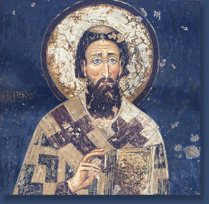
"Молим оне који ће после мене бити, испуните оно што ја због кратковременог живота не доврших."
Свети Сава, Типик архиепископа Нокодима
(реченица из изгубљеног Савиног списа "Света словеса")

Свети Сава
(Светосавски пут)

Драги: ученици, родитељи, наставници, пријатељи наше школе, срећна Школска слава, Свети Сава! Ове године у измењеним околностима прослављамо дан нашег духовног учитеља, светионика православља; али са истим жаром и жељом да учимо и подучавамо!
Свети Сава нас је учио да трајемо, верујемо у себе, волимо и поштујемо друге. (Матија Бећковић:) „Свети Сава је одредио крст којим се крстимо, језик којим говоримо, писмо којим пишемо, пут којим идемо. Има томе већ осам векова и тај пут и тај језик и то писмо и тај крст нису изван нас него у нама и не можемо их изгубити ако не изгубимо себе и своје унутрашње једро. Савин прах је између нас. Његовим крвним судовима повезани смо у једно светосавско биће. Прича о Светом Сави је најдужа прича коју прича српски народ, а та прича не стари нити се умара и све што причамо само су њена поглавља.“
Највећи храм који је Свети Сава подигао је сам његов народ. Срби трају, преживели су и времена када није било дозвољено славити Школску славу. Духовно узрасли из тог периода и са још већим жаром пођоше пут светосавља. На данашњи дан, 27.1.2021. године, сетимо се његових речи: „Ходи право и путеве своје исправљај на добро!“.

